2026년 2학기 모바일/웹서비스 프로젝트 공통평가 01

수행 결과 보고서

학번 : 2022105460

이름 : 박재우

[적/부판정 범례] ○:적합, ×:부적합, △:점검제외, N/A:해당없음
첨부 그림은 모두 문서에 포함하는 형식으로 저장 할 것
첨부 그림은 해상도를 줄이지 말고 임의로 키워 화면의 내용을 확인 가능하도록 첨부 할 것
강의자료(1) : 05_모바일 앱으로 사용하는 기본포토블로그_v1.1.pdf
강의자료(2) : ch04_테스트주도개발(TDD)_v1.3.pdf를 참고하여 별도 구현 필요
수업 요구사항 |  |  |  | 이행현황
ID | 구분 | 요구사항명 | 요구사항 내용 | 완료  여부 | 적/부 판정 | 관련증빙
1 | 제출문 | 폴더 구조 | - ROOT  - PhotoBlogServer[Dir]  : Django Server  - PhotoViewer[Dir]  : Android Client  -모바일/웹서비스 프로젝트 공통평가 01_수행 결과 보고서.docx[File]  제출 : 탐색기, 파인더 또는 Git레포지토리 폴더 구조 캡처 화면 |  |  | 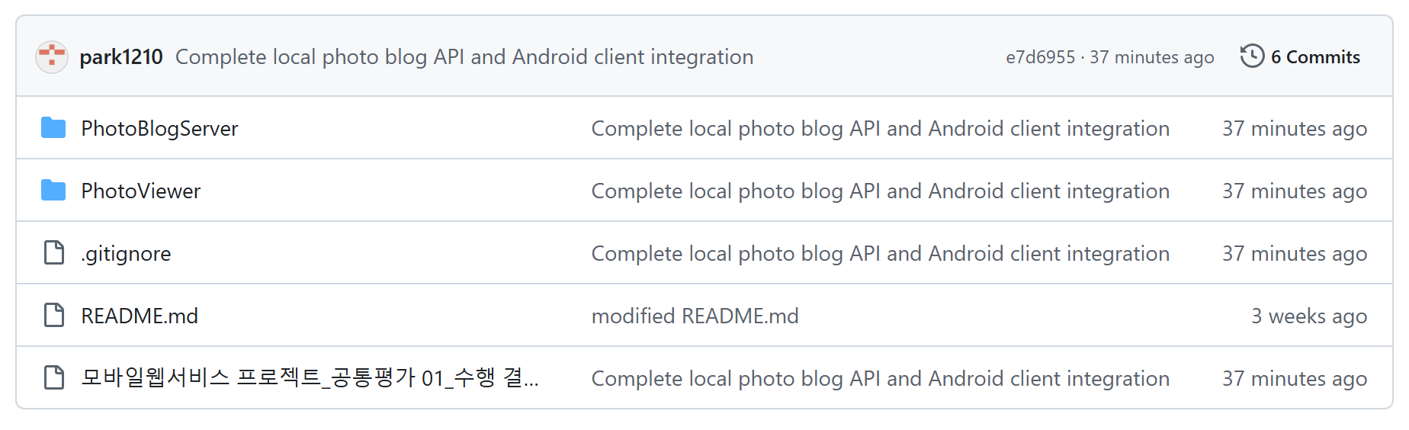
2 | 제출문 | Github 레파지토리 push | 아래 평가 항목에 대하여 구현 혹은 테스트를 완료하고, 캡처 이미지를 제공된 MS-Word 파일로 정리하여 Github URL을 제출 한다.  제출 : URL |  |  | https://github.com/park1210/Common_Evaluation_01
3 | 강의 자료  (1) | 포토 블로그 – API | 강의 자료(1) [7페이지, POST]  제출 : 1. 작성 완료 웹페이지 작성 화면 캡처  2. 게시 완료된 페이지 화면 캡처(URL, 주소 창이 보여야 함 ) |  |  | 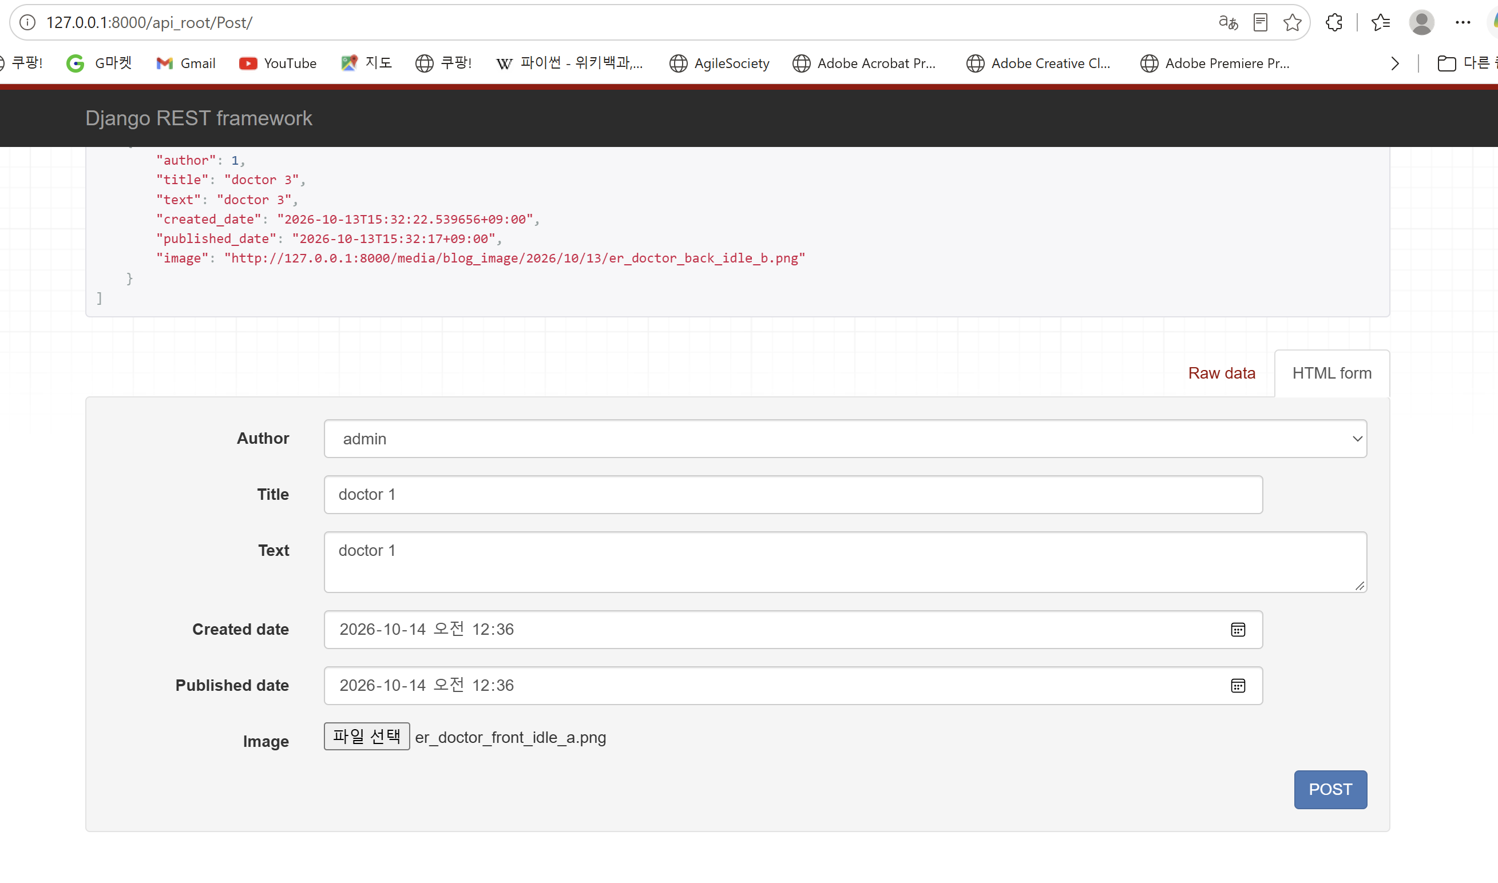  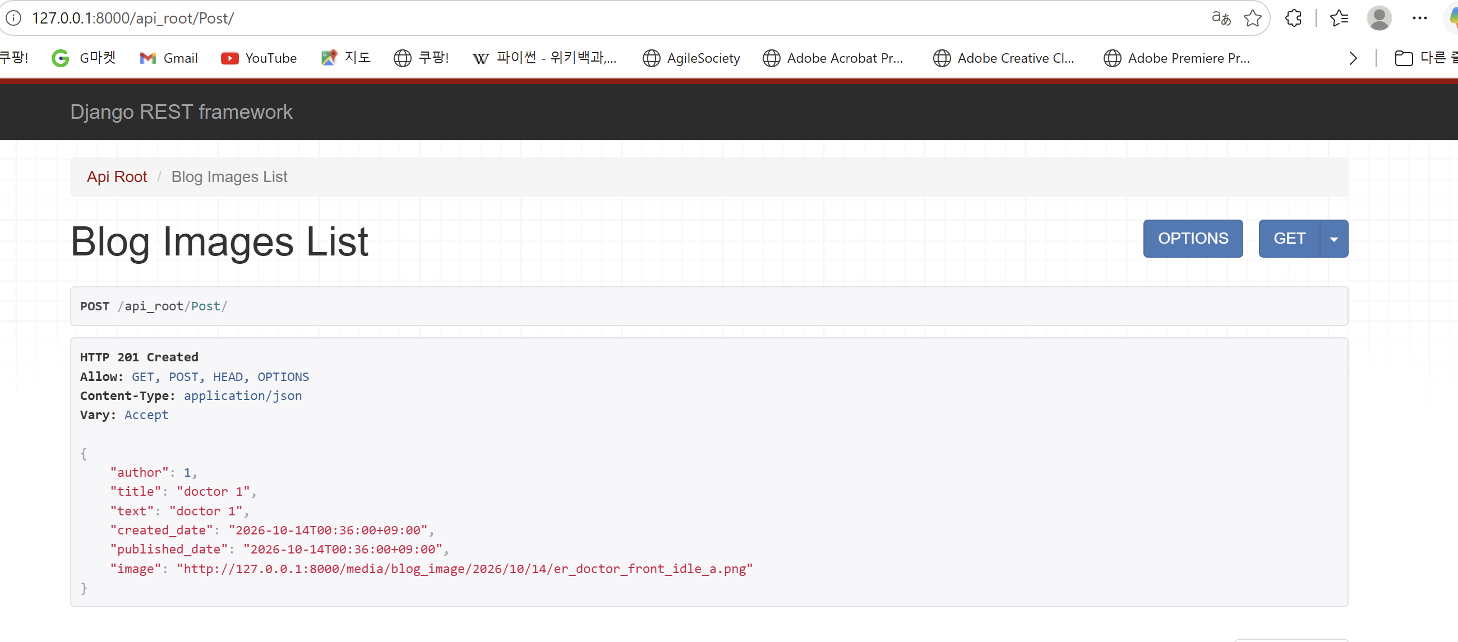
4 | 강의 자료  (1) | 포토 블로그 – API 검증(2/3) | 강의 자료(1) [9페이지]  제출 : 터미널 화면 캡처 |  |  | 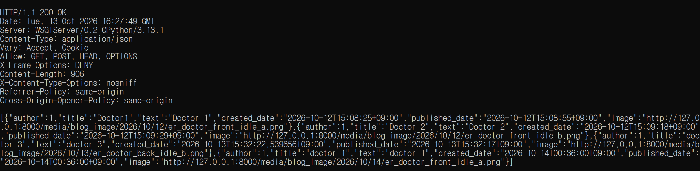
5 | 강의 자료  (1) | 포토 블로그 – API 검증(3/3) | 강의 자료(1) [10페이지]  제출 : codebeautify 서비스 테스트 화면 캡처 |  |  | 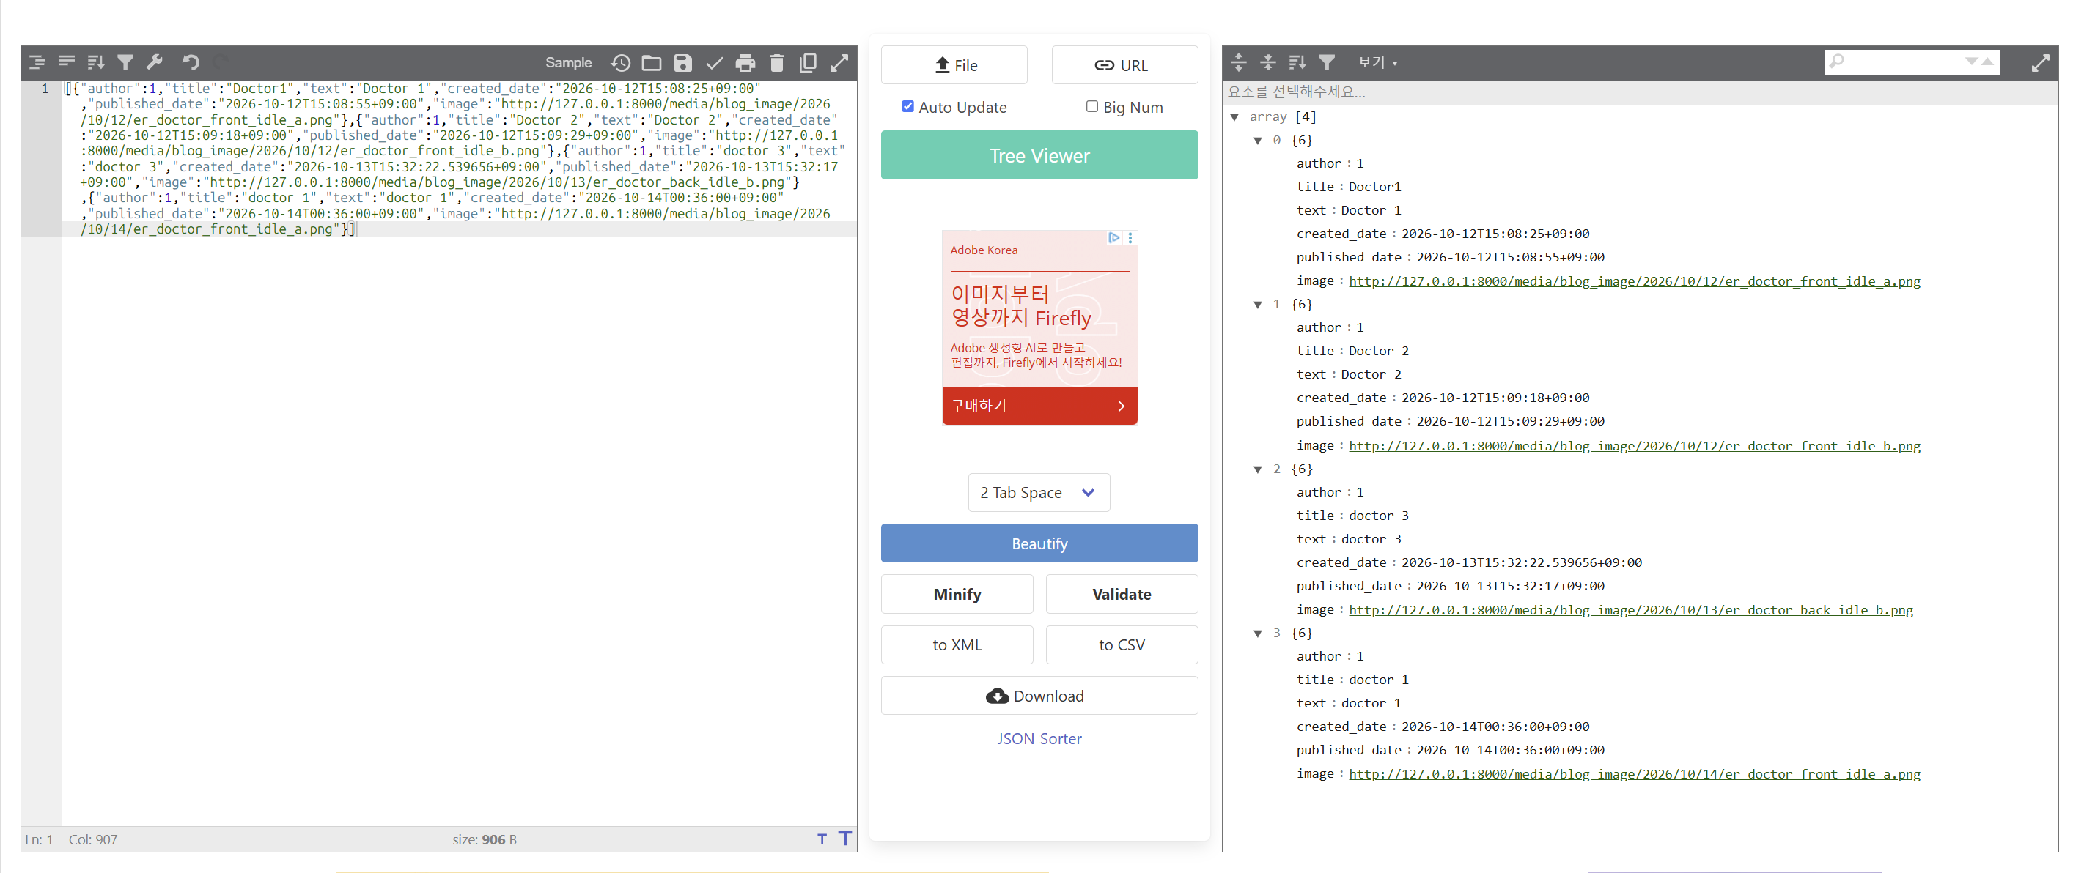
6 | 강의 자료  (2) | 포토 블로그 – API 검증 엔진 자동테스트 | 포토 블로그 – API 검증 테스트 코드 및 엔진을 Python으로 구현하고 Code Coverage 리포트 확인  제출 : Code Coverage Html리포트 화면 캡처 |  |  | 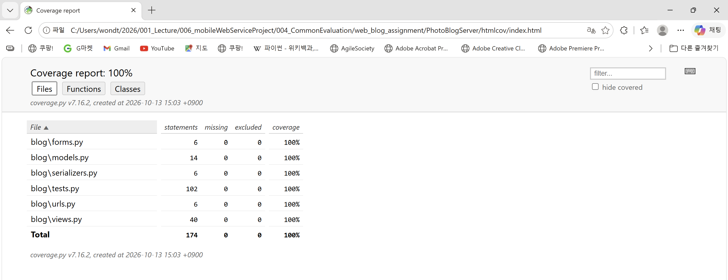
7 | 강의 자료  (1) | Server/Client 연동 테스트 [Sockec Server 요청 메시지] | 강의 자료(1) [24페이지]  제출 : 수신 파일 VSCODE 편집화면캡처 |  |  | 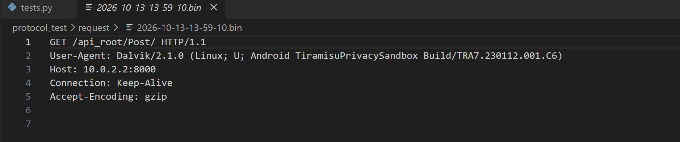
8 | 강의 자료  (1) | Server/Client 연동 테스트 [Server 브라우저 출력화면] | 강의 자료(1) [25페이지]  제출 : Server 브라우저 출력화면 (localhost) |  |  | 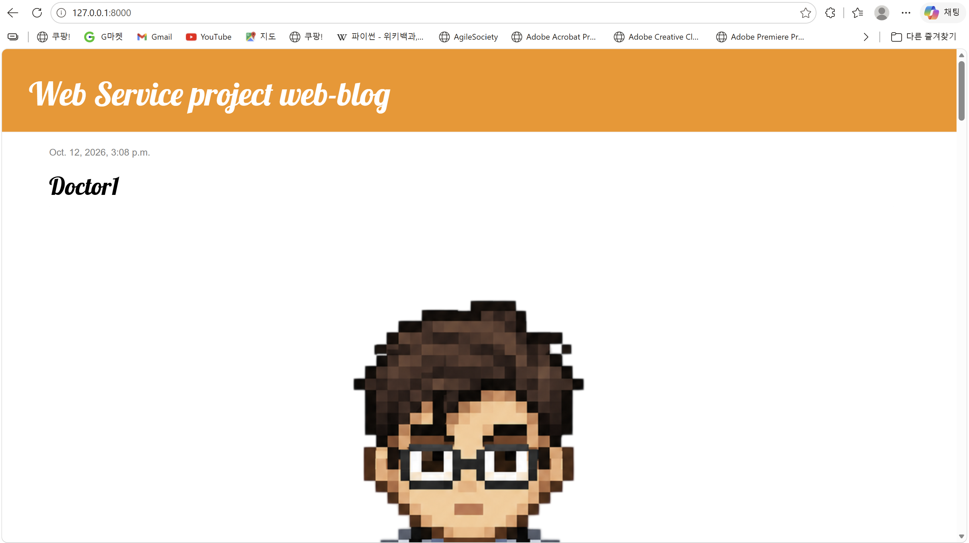
9 | 강의 자료  (1) | Server/Client 연동 테스트 [Client 시작 화면] | 강의 자료(1) [25페이지]  제출 : Client 시작 화면 |  |  | 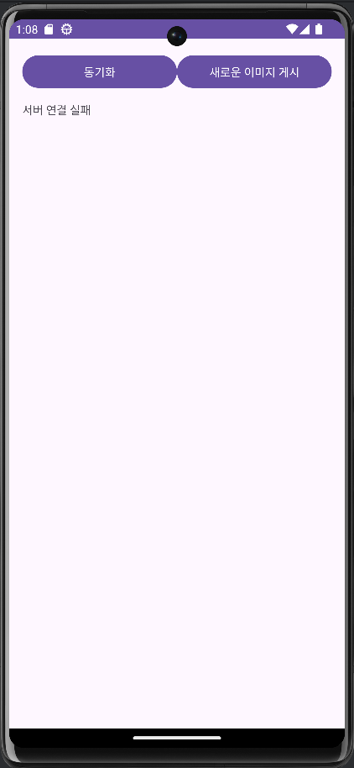
10 | 강의 자료  (1) | Server/Client 연동 테스트 [Client 동기화 완료 화면] | 강의 자료(1) [25페이지]  제출 : Client 동기화 완료 화면(localhost 서버연동) |  |  | 
11 | 강의 자료  (1) | MainActivity 클래스 [Upload 구현, 19page] | 강의 자료(1) MainActivity 클래스 [Upload 구현, 19page]  1. Upload (Hard cording) : 중  (1. 2. 중 하나만 제출 )
11 | 강의 자료  (1) | MainActivity 클래스 [Upload 구현, 19page] | MainActivity 클래스 [Upload 구현, 19page]  2. Upload (Post에 따른 UI제공) : 상  (1. 2. 중 하나만 제출 |  |  | 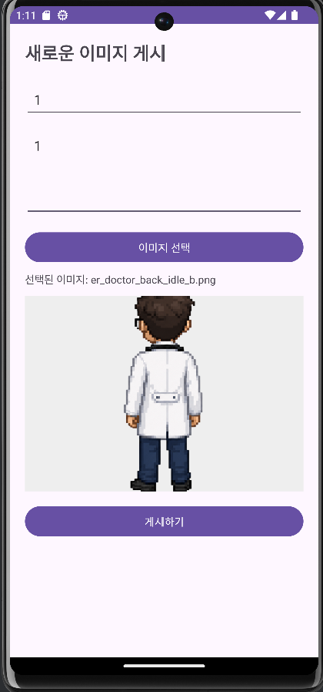  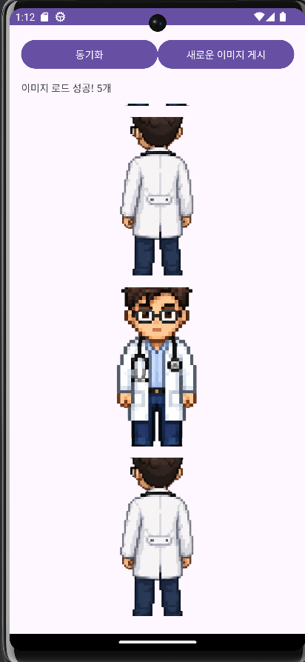
12 |  | Pythonanywhere 클라우드상 동작 | Pythonanywhere 클라우드상 서버 동작  제출 : Server 브라우저 출력화면 (클라우드 서버연동) |  |  | 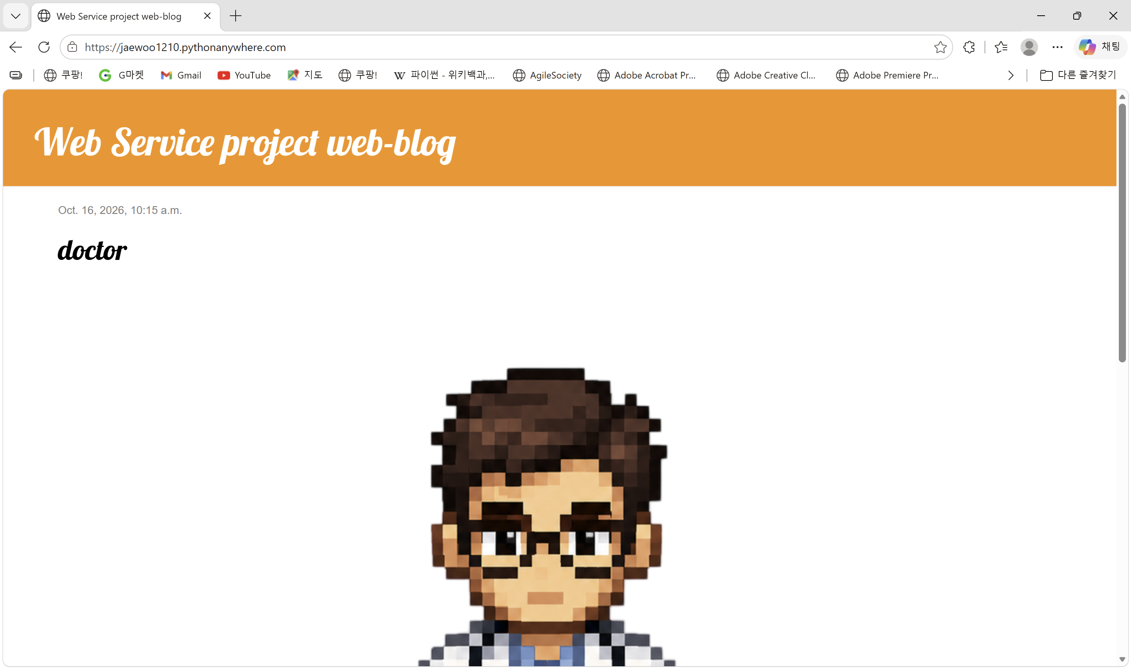
13 |  | Pythonanywhere 클라우드상 동작 | Pythonanywhere 클라우드상 서버 동작  제출 : Client 동기화 완료 화면 (클라우드 서버연동) |  |  | 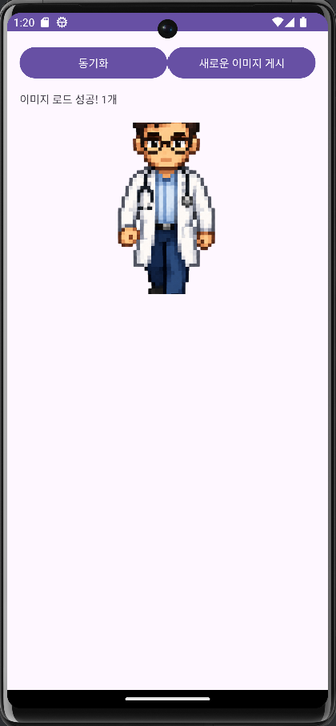
14 |  | 기타 기획 되지 않은 Client 편의 기능 [최대 5개]  1. 게시물 작성 내용 자동 임시저장 및 복원 | 제출 : 해당 기능 정의, 설명 및 동작 증빙 화면 캡처  (서버/클라이언트 각각 구현이 필요한 경우 별도 요구사항으로 등록 함)  사용자가 게시물 작성 화면에서 제목, 본문, 이미지를 입력하던 중 뒤로가기, 화면 전환, 앱 종료 등의 이유로 작성 화면을 벗어나더라도 기존 입력 내용을 다시 작성하지 않도록 자동 임시저장 기능을 구현하였다. 제목과 본문은 SharedPreferences에 자동 저장하고, 선택한 이미지는 URI 정보를 함께 저장하여 재진입 시 이전 작성 상태를 복원할 수 있도록 하였다.  사용자가 작성 화면에 다시 진입하면 기존 임시저장 데이터의 존재 여부를 확인하고, 임시저장 내용이 있을 경우 ‘이어서 작성’과 ‘새로 작성’ 중 하나를 선택할 수 있는 안내 창을 제공한다. ‘이어서 작성’을 선택하면 이전 제목, 본문, 선택 이미지가 복원되며, ‘새로 작성’을 선택하면 기존 임시저장 데이터를 삭제하고 빈 작성 화면으로 시작한다. 게시물이 정상적으로 서버에 업로드된 경우에는 임시저장 데이터를 자동으로 삭제하여 이미 게시된 내용이 다시 복원되지 않도록 처리하였다.  편의성 개선 효과: 사용자가 실수로 화면을 벗어나거나 앱이 종료된 경우 발생하는 입력 내용 손실과 재입력 부담을 줄이고, 사용자가 중단한 작업을 자연스럽게 이어서 수행할 수 있도록 하여 작업 연속성을 높였다. |  |  | 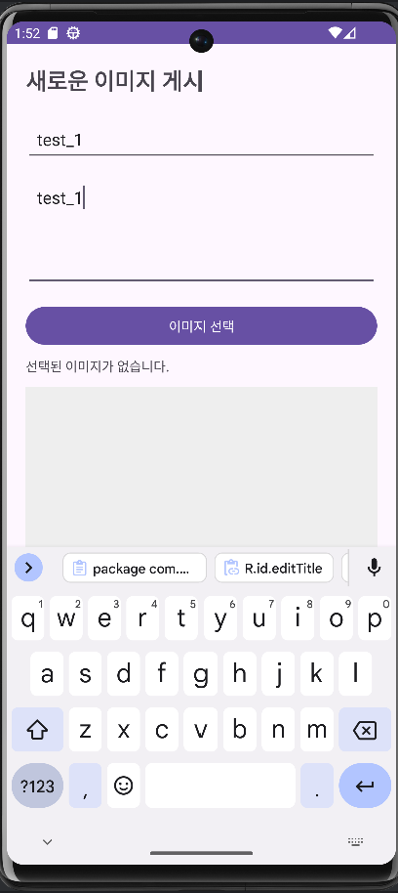  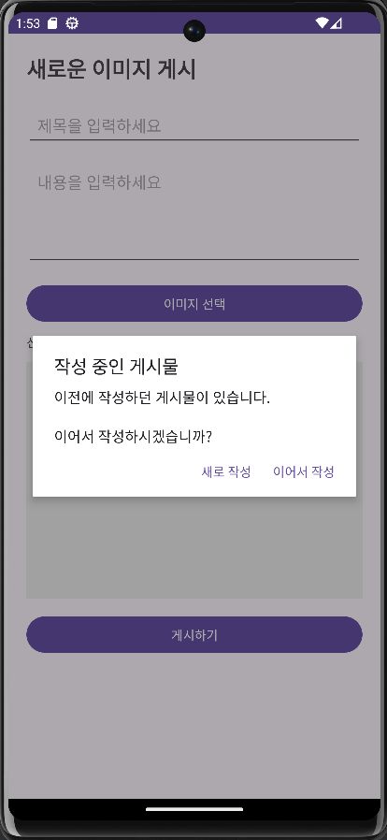
15 |  | 2. 게시물 목록 위치 기억 및 이어보기(Client) | 사용자가 게시물 목록을 탐색하던 중 게시물 작성 화면이나 다른 화면으로 이동하거나 앱 사용을 일시적으로 중단한 경우, 이전에 보고 있던 RecyclerView의 위치와 화면 내 스크롤 오프셋을 자동으로 저장하도록 구현하였다. 사용자가 다시 게시물 목록으로 돌아오면 서버 동기화가 완료된 이후 저장된 위치를 자동으로 복원하여, 처음부터 다시 스크롤하며 이전 게시물을 찾지 않아도 되도록 하였다. 또한 서버 게시물 수가 변경되어 기존 위치를 그대로 사용할 수 없는 경우 현재 목록 범위 내에서 유효한 위치로 보정하도록 처리하였다. 이를 통해 긴 게시물 목록에서 발생하는 재탐색 시간과 반복 스크롤 조작을 줄이고, 사용자가 이전 탐색 흐름을 자연스럽게 이어갈 수 있도록 개선하였다. |  |  | 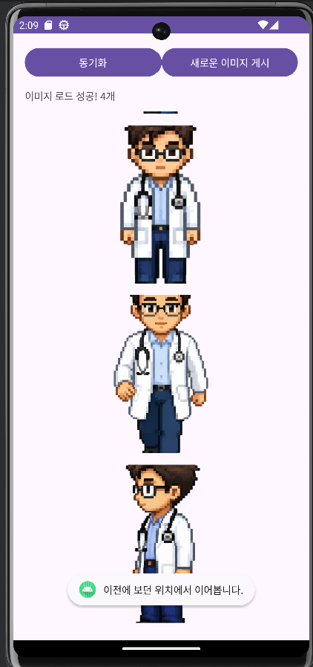
16 |  | 3, 게시물 검색 및 정렬 REST API(Server) | 게시물 수가 많아질 경우 사용자가 원하는 게시물을 찾기 위해 전체 목록을 직접 탐색해야 하는 불편을 줄이기 위해, Django REST Framework의 검색 및 정렬 기능을 서버 API에 추가하였다. 제목과 본문을 대상으로 키워드 검색이 가능하도록 구현하였으며, 작성일과 게시일, 제목을 기준으로 최신순, 오래된순, 제목순 등의 정렬을 수행할 수 있도록 하였다.  클라이언트는 전체 게시물을 모두 내려받은 뒤 직접 필터링하는 대신, 검색어와 정렬 조건을 Query Parameter로 서버에 전달하여 조건에 맞는 데이터만 전달받을 수 있다. 이를 통해 불필요한 데이터 탐색을 줄이고, 게시물 수가 증가한 상황에서도 원하는 게시물을 보다 빠르게 조회할 수 있도록 개선하였다. |  |  | 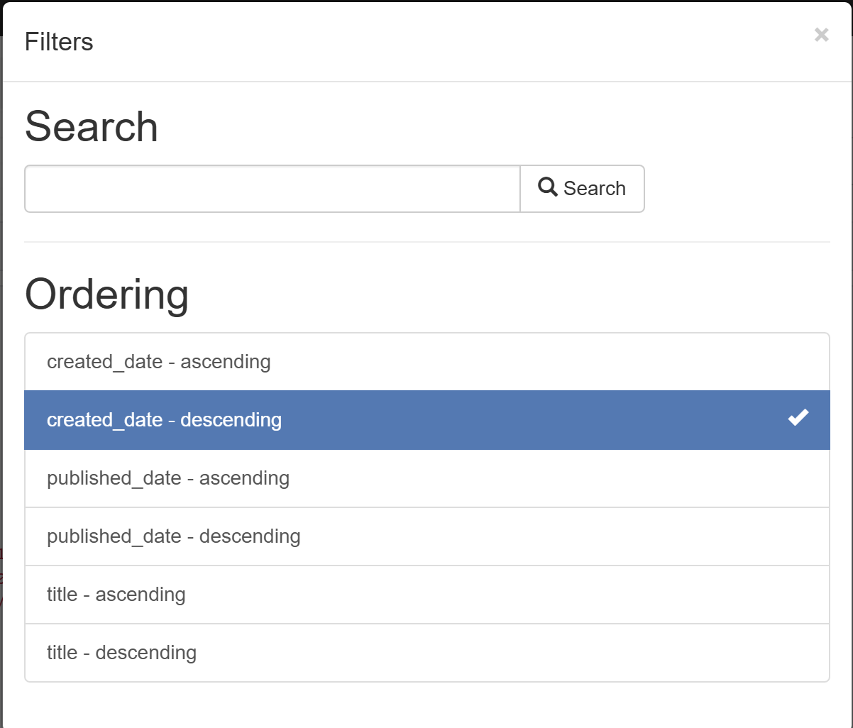  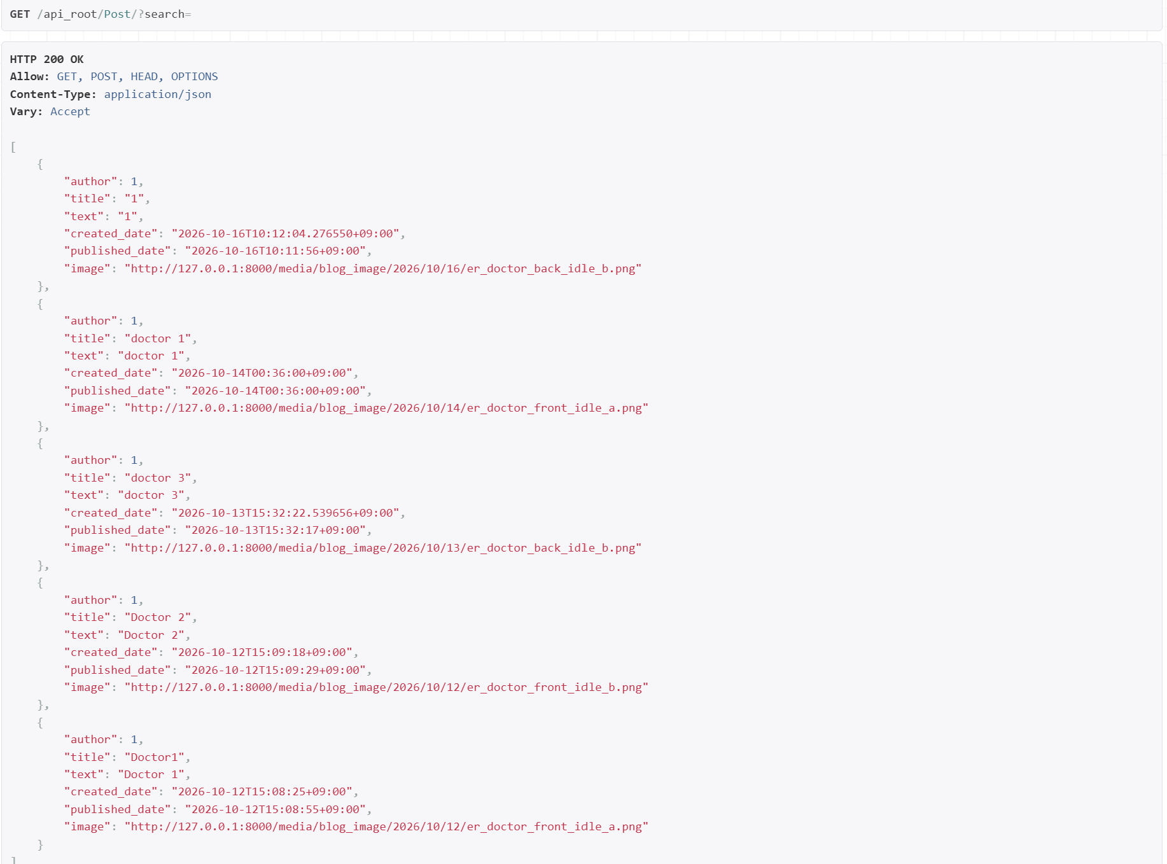  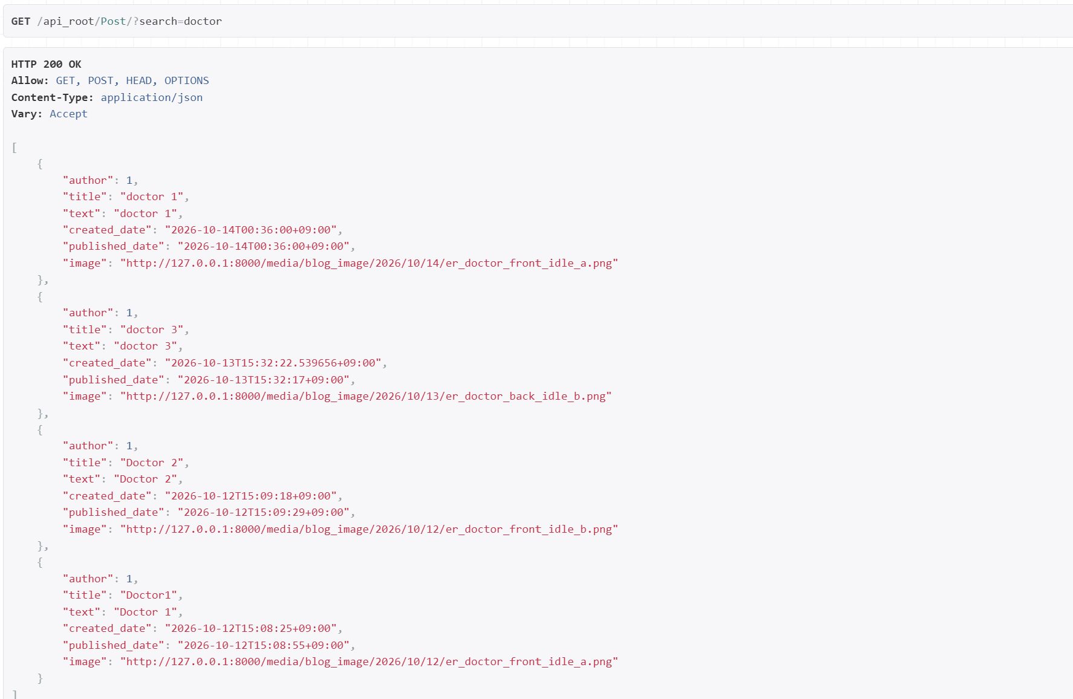
17 |  | 4.
18 |  | 5.반복 요청 감지 및 중복 게시 방지 | 사용자가 게시 버튼을 여러 번 누르거나 네트워크 지연으로 동일한 POST 요청이 반복 전송될 경우 같은 게시물이 여러 개 생성될 수 있는 문제를 방지하기 위해 서버 측 중복 요청 검사 기능을 구현하였다. 게시물 생성 요청이 들어오면 서버는 최근 10초 이내에 동일한 작성자, 제목, 본문을 가진 게시물이 존재하는지 확인한다. 동일한 게시물이 없으면 정상적으로 게시물을 생성하고 HTTP 201 Created를 반환하며, 이미 동일한 게시물이 존재하면 새로운 게시물을 생성하지 않고 HTTP 409 Conflict를 반환하도록 처리하였다. 이를 통해 사용자의 반복 입력이나 통신 지연으로 발생할 수 있는 중복 데이터를 사전에 방지하고, 서버 데이터의 일관성을 유지할 수 있도록 개선하였다. |  |  | 